ÇATIŞMALAR HEP VAR
Gelişim Alanı: | Sosyal Duygusal
Yeterlik Alanı: | Kişiler Arası Beceriler
Kazanım/Hafta: | Çatışmanın ve anlaşmazlıkların yaşamın bir parçası olduğunu fark eder. / 31. Hafta
Sınıf Düzeyi: | 5. Sınıf
Süre: | 40 dk (Bir ders saati)
Araç-Gereçler: | - Çalışma Yaprağı-1  - Etkinlik Bilgi Notu
Uygulayıcı İçin Ön Hazırlık: | - Çalışma Yaprağı-1’de yer alan görsel kesilir, resimler dış yüzeyde kalacak şekilde yapıştırılarak küp şekline getirilir.  - Etkinlik Bilgi Notu etkinlik öncesinde okunur.
Süreç (Uygulama Basamakları): | - Sınıfa girilir ve öğrencilere sınıfta yer değişikliği yapılacağı söylenir. Öğrencilerden oturmak istediği sıraya geçmeleri istenir. Uygulayıcı tarafından aynı sıraya oturmak isteyen veya birlikte oturmak isteyen/istemeyen öğrenciler arasında diyalog geçmesine, çatışma ve anlaşmazlık yaşanmasına o esnada izin verilir. Ardından öğrencilere kendi eski sıralarına geçmeleri söylenir ve aslında yer değişikliği yapmayacakları açıklanır. Yer değişikliği yapacaklarını söyleme nedeninin yaşamda zaman zaman çatışma ve anlaşmazlıklarla karşılaşılabilecek olduğunun gösterilmesi olduğu belirtilir.  - Etkinliğin amacının “çatışmanın ve anlaşmazlıkların hayatın bir parçası olduğunu fark etmek” olduğu açıklanır.  - Öğrencilere ‘çatışma’ ve ‘anlaşmazlık’ kavramlarının neler olduğu sorulur. Cevaplar alındıktan sonra uygulayıcı tarafından Etkinlik Bilgi Notu’ndan yararlanılarak çatışma kavramını açıklanır ve konuyla ilgili gerekli bilgiler verilir.  - Ardından öğrencilere etkinlik öncesinde hazırlanmış olan küp gösterilir ve aşağıdaki açıklama yapılır:  “Elimde gördüğünüz küpün her bir yüzeyinde yaşanılan çatışma ve anlaşmazlık resimleri var. Şimdi bu küpü gönüllü olan arkadaşlarınız sırayla havaya atacak ve yere düştüğünde üst yüzünde gördükleri resimlerde neler olabileceğini bize açıklayacaklar. Gördükleri bu resimlerle ilgili kendi kafalarında oluşturdukları hikâyeyi anlatacaklar. Doğru veya yanlış yok. Resimlerde gördüğünüz şeylerle ilgili kendi çatışma ve anlaşmazlık hikâyenizi oluşturabilirsiniz. Hazırsanız başlayalım.”  - Gönüllü öğrencilerden sırayla tahtaya çıkmaları, küpü havaya atmaları ve kendisine gelen resimle ilgili hikâyesini anlatmaları istenir.  - Gönüllü öğrencilerin paylaşımları tamamlandıktan sonra etkinlik aşağıdaki sorularla devam ettirilir:  - Arkadaşlarınızın anlattığı hikâyelere benzer yaşantılarınız oluyor mu? Neler?  - Yaşamda herkes çatışma ve anlaşmazlıklar yaşamakta mıdır? Neden?  - Çatışma ve anlaşmazlık yaşadığınız durumlarda neler yapıyorsunuz? Bu çatışma ve anlaşmazlıkları nasıl çözüyorsunuz?  - Çatışma ve anlaşmazlık yaşadığınızda o anki duygu ve düşünceleriniz neler oluyor?  - Çatışma ve anlaşmazlıkların olmadığı bir yaşam sizce mümkün mü? Neden?  - Öğrencilerin tartışma sorularına ilişkin paylaşımları alındıktan sonra aşağıdakine benzer bir açıklama ile süreç sonlandırılır:  “Sevgili öğrenciler. Çatışma ve anlaşmazlıklar yaşamın bir parçasıdır ve hayatımız boyunca çatışma ve anlaşmazlıklarla karşılaşacağımızı unutmamalıyız. Bu noktada önemli olanın bu çatışma ve anlaşmazlıkları yapıcı biçimde çözümler üretebilmektir. Bu sayede daha mutlu ve huzurlu bir yaşam sürebiliriz.”
Kazanımın Değerlendirilmesi: | - Öğrencilerin günlük hayatta karşılaştıkları çatışmaları yapışkanlı kâğıda yazmaları istenir ve sınıf panosuna bu durumları hafta boyunca yapıştırabilecekleri söylenir.  - Öğrencilerden günlük hayatta yaşadıkları çatışmalardan bazılarını resmetmeleri istenebilir.
Uygulayıcıya Not: | - Uygulayıcı sınıfa ‘yer değişikliği’ konusu dışında başka konularla da girebilir. Örneğin, sınıf kurallarına uymadığı için tahtaya ismi yazılan öğrencilerin yaşadıkları çatışma ve anlaşmazlık, öğretmenin sınıfta görevli öğrenci seçeceği durumlarda (ödev kontrolü, belirli gün ve haftalar kutlama programında görevlendirilecek kişi seçimleri vs. gibi) yaşanılan çatışma ve anlaşmazlık gibi konularda sınıfın durumuna ve uygulayıcının isteğine göre tercih edilebilir. Hangi konu uygulanacak olursa olsun ilk etapta öğrencilerin çatışma ve anlaşmazlık yaşamasına müsaade edilmeli, ardından bu durum daha da ilerlemeden kontrol altına alınmalı ve etkinliğin amacı için yapıldığı açıklanmalıdır.  - Küp havaya atıldığında öğrenciler gelen resimle ilgili hikâye oluşturmakta zorlanırlarsa, havaya ilk küp atma ve ilk hikâye oluşturmayı uygulayıcı yapabilir.  Özel gereksinimli öğrenciler için;  - Çalışma Yağrağı-1’deki resimlerin görülebilirliğinin artırılması için büyük bir küp yapılabilir, kâğıdın boyutları büyütülebilir.  - Öğrencilere yaşantılarını ifade etmeleri kısmında geribildirim verilerek açıklamalarına destek olunabilir.  - Sorular basitleştirilerek öğrencilerin katılımları desteklenebilir.
Etkinliği Geliştiren: | M. Kübra Coşkuner
Çalışma Yaprağı-1

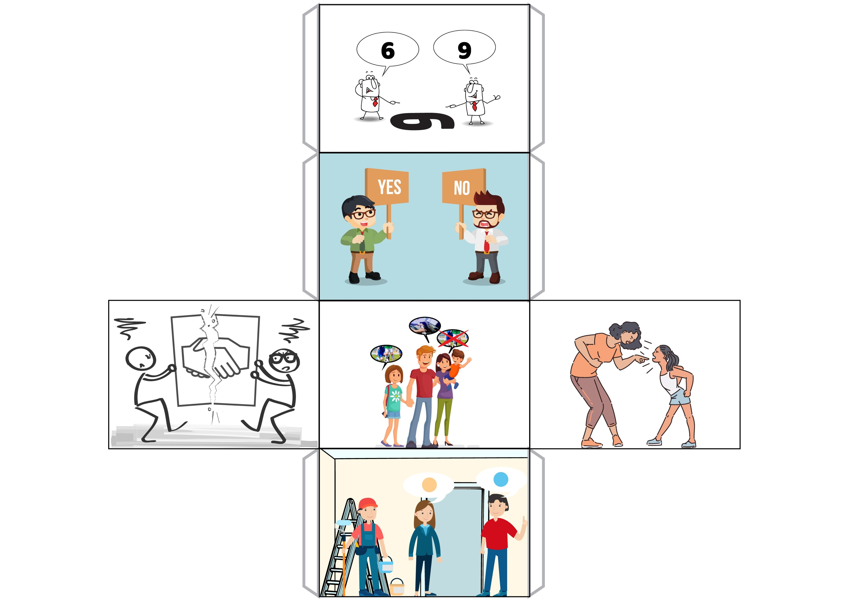

Etkinlik Bilgi Notu

Çatışma, iki veya daha fazla kişi arasında çeşitli sebeplerden doğan anlaşmazlık olarak tanımlanabilir. İnsanların ihtiyaçları, dürtüleri ve istekleri birbirleriyle uyuşmadığı zaman ortaya çıkar. Çatışma her ne kadar insanlar için olumsuz bir kavrammış gibi algılansa da başkalarıyla etkileşim içinde olmanın doğal bir sonucu olarak meydana gelmektedir. Kişilerarası ilişkilerde çatışmalar genellikle olumlu ya da olumsuz diye değerlendirilmez. Çatışma durumunun olumlu ya da olumsuz sonuçlanması kişilerin nasıl bir çatışma yaşadıklarına ve bu çatışmayı hangi yollarla çözdüklerine bağlıdır (Koç, Teke & Arslan, 2017). İnsanlar hayatları boyunca, evde, işyerinde, sokakta, okulda çatışma durumları ile karşı karşıya kalırlar (Arslan, 2005). Çatışmalar; karşılanmayan ya da engellenen istek ve arzularımızın sonucu olarak ortaya çıktığı için pek çok nedenden kaynaklanabilir (Koç, Teke & Arslan, 2017).

Çatışma bir ya da birden çok kişinin herhangi bir konu üzerinde anlaşamadığı zaman ortaya çıkar. Bireylerin gereksinimleri, dürtüleri, istekleri, birbirleriyle ters düştüğü zaman, çatışma yaşanır. Bazı durumlarda kişilerin söylemleri birbirlerinden farklıdır ya da bireyler bunları farklı algılar. Bu farklı bakış açıları ve farklı algılamalar da çatışmalara yol açar. İnsan olmanın özelliği gereği tüm bireyler zaman zaman farklı düşündükleri için çatışmalar yaşarlar (Öner, 1999).

Unutmayalım ki çatışma farklı fikirdeki insanlar arasındaki etkileşimin doğal bir sonucudur, çatışmalar sağlıklı, yapıcı ve düzenli şekilde çözümlenebildiği sürece, tüm taraflar için kısa ve uzun vadeli faydalar oluşturacaktır

Kaynaklar

Arslan, C. (2005). Kişilerarası çatışma çözme ve problem çözme yaklaşımlarının yükleme karmaşıklığı açısından incelenmesi. Yayınlanmamış Doktora Tezi, Selçuk Üniversitesi Sosyal Bilimler Enstitüsü, Konya.
Koç, H., Teke, A. ve Arslan, C. (2017). Kişilerarası ilişkilerde çatışma çözme. Konya: Çizgi Kitabevi.
Öner, U. (1999). Çatışma çözme ve arabuluculuk eğitimi. Y., Kuzgun (Ed.), İlköğretimde rehberlik içinde (s.s. 189-227). Ankara: Nobel Yayın Dağıtım

